Diagrama UML (figuras)
Clases Cuadrado, Triangulo, Circulo heredan de figura el metodo newCalc, y a su vez instancian la clase Resultado para mostrar cada una su respuesta final.

Cuadrado
- lado
+ newCalc()

Triangulo
<<abstract>>
Figura

+ newCalc
Resultado
-res
- figura
- caracteristicas

+ imprimir()
- base
- altura
+ newCalc()

Circulo
- Diametro
+ newCalc()

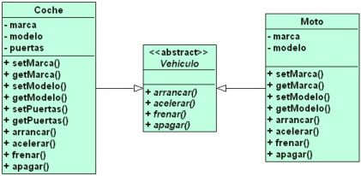
Mediante la Realización uno de los elementos define características que deberá desarrollar el que lo implemente

